微突破 一元二次方程根的分布
一元二次方程根的分布一般要考虑以下几点：（1）一元二次函数图象的开口方向；（2）一元二次函数对应方程的根的判别式；（3）一元二次函数图象的对称轴与区间的关系；（4）一元二次函数在区间端点处函数值的符号.
已知两根与实数k的大小关系
 （1）若关于x的方程x²＋（a²－1）x＋a－2＝0的一个根比1大，另一个根比1小，则实数a的取值范围为 （－2，1） ；
解析： 设f（x）＝x²＋（a²－1）x＋a－2，依题意有f（1）＜0，即a²＋a－2＜0，解得－2＜a＜1.
（2）已知方程2x²－（m＋1）x＋m＝0有两个不相等的正实数根，则实数m的取值范围是 （0，3－2$\sqrt{2}$）∪（3＋2$\sqrt{2}$，＋∞） .
解析：设f（x）＝2x²－（m＋1）x＋m，依题意有$\left\{\begin{matrix}Δ>0\text{，} \\ －\frac{－\text{（}m+1\text{）}}{2×2}>0 \\ f\text{（}0\text{）}>0\text{，}\end{matrix}\right.$，即$\left\{\begin{matrix}\text{（}m+1{\text{）}}^{2}－8m>0\text{，} \\ m＞－1\text{，} \\ m>0\text{，}\end{matrix}\right.$解得0＜m＜3－2$\sqrt{2}$或m＞3＋2$\sqrt{2}$.
规律方法
已知两根与实数k的大小关系
根的分布情况（以a＞0  为例） | 两根都小于k | 两根都大于k | 一个根小于k，一个根  大于k
图象的大致形状 | 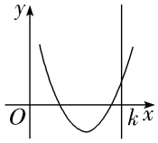 | 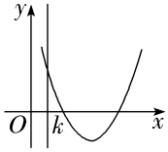 | 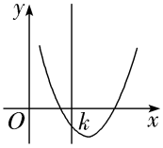
满足的不等式（组） | 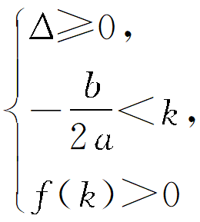 | 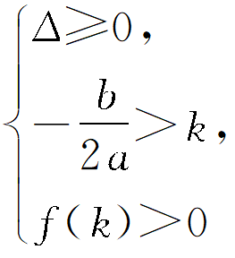 | f（k）＜0

已知两根所在的区间
 已知关于x的一元二次方程x²＋2mx＋2m＋1＝0.
（1）若方程有两个不相等的实数根，其中一根在区间（－1，0）内，另一根在区间（1，2）内，求实数m的取值范围；
解：（1）依题意知，函数f（x）＝x²＋2mx＋2m＋1的图象与x轴的交点分别在区间（－1，0）和（1，2）内，画出示意图，
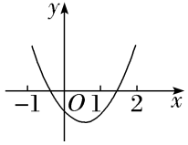
有$\left\{\begin{matrix}f\text{（}0\text{）}=2m+1<0\text{，} \\ f\text{（}－1\text{）}＝2>0\text{，} \\ f\text{（}1\text{）}=4m+2<0\text{，} \\ f\text{（}2\text{）}=6m+5>0\text{，}\end{matrix}\right.$即$\left\{\begin{matrix}m＜－\frac{1}{2}\text{，} \\ m\text{∈}R\text{，} \\ m＜－\frac{1}{2}\text{，} \\ m＞－\frac{5}{6}\text{，}\end{matrix}\right.$解得－$\frac{5}{6}$＜m＜－$\frac{1}{2}$.
故实数m的取值范围为$\left(－\frac{5}{6}\text{，}－\frac{1}{2}\right)$.
（2）若方程的两个不相等的实数根均在区间（0，1）内，求实数m的取值范围.
解：依题意知，函数f（x）＝x²＋2mx＋2m＋1的图象与x轴的交点落在区间（0，1）内，
画出示意图，
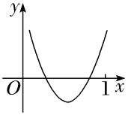
有$\left\{\begin{matrix}f\text{（}0\text{）}>0\text{，} \\ f\text{（}1\text{）}>0\text{，} \\ Δ>0\text{，} \\ 0<－m<1\text{，}\end{matrix}\right.$即$\left\{\begin{matrix}m＞－\frac{1}{2}\text{，} \\ m＞－\frac{1}{2}\text{，} \\ m>1+\sqrt{2}\text{或}m<1－\sqrt{2}\text{，} \\ －1<m<0\text{，}\end{matrix}\right.$解得－$\frac{1}{2}$＜m＜1－$\sqrt{2}$.
故实数m的取值范围为$\left(－\frac{1}{2}\text{，}1－\sqrt{2}\right)$.
规律方法
已知两根所在的区间
根的分布情况（以a＞0为例） | 两根都在（m，n）内 | 有且仅有一根在（m，n）内 | 一根在（m，n）内，另一根在（p，q）内，且m＜n＜p＜q
图象的大致  形状 | 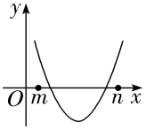 | 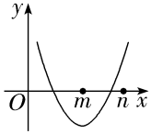 | 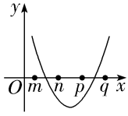
满足的  不等式（组） | 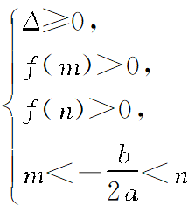 | f（m）·f（n）≤  0（当根在m  或n处取得  时，取“＝”） | 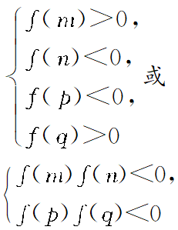

1.若关于x的二次方程mx²＋（2m－1）x－m＋2＝0（m＞0）的两个互异的实数根都小于1，则实数m的取值范围是（ ）
A.（－∞，$\frac{3－\sqrt{7}}{4}$） B.（$\frac{3－\sqrt{7}}{4}$，$\frac{1}{4}$）
C.（$\frac{3+\sqrt{7}}{4}$，＋∞） D.（$\frac{1}{4}$，$\frac{3+\sqrt{7}}{4}$）
解析：C 因为关于x的二次方程mx²＋（2m－1）x－m＋2＝0（m＞0）的两个互异的实数根都小于1，所以$\left\{\begin{matrix}m>0\text{，} \\ Δ＝\text{（}2m－1{\text{）}}^{2}－4m\text{（}－m+2\text{）}>0\text{，} \\ \frac{1－2m}{2m}<1\text{，} \\ f\text{（}1\text{）}＝m+2m－1－m+2>0\text{，}\end{matrix}\right.$
即$\left\{\begin{matrix}m>0\text{，} \\ m＜\frac{3－\sqrt{7}}{4}\text{或}m＞\frac{3+\sqrt{7}}{4}\text{，} \\ m＞\frac{1}{4}\text{或}m<0\text{，} \\ m＞－\frac{1}{2}\text{，}\end{matrix}\right.$解得m＞$\frac{3+\sqrt{7}}{4}$.
2.已知函数f（x）＝2mx²－x－1在区间（－2，2）上恰有一个零点，则实数m的取值范围为（ ）
A.［－$\frac{1}{8}$，$\frac{3}{8}$］ B.（－$\frac{1}{8}$，$\frac{3}{8}$］
C.（－$\frac{1}{8}$，2］ D.（－2，$\frac{3}{8}$］
解析：B 当m＝0时，函数为一次函数f（x）＝－x－1，零点x＝－1在区间内，符合条件；当m≠0时，由题意得$\left\{\begin{matrix}Δ>0\text{，} \\ f\text{（}－2\text{）}f\text{（}2\text{）}<0\end{matrix}\right.$或$\left\{\begin{matrix}Δ=0\text{，} \\ －2<\frac{1}{4m}<2\end{matrix}\right.$或$\left\{\begin{matrix}f\text{（}－2\text{）}=0\text{，} \\ －2<\frac{1}{4m}<0\end{matrix}\right.$或$\left\{\begin{matrix}f\text{（}2\text{）}=0\text{，} \\ 0<\frac{1}{4m}<2\text{，}\end{matrix}\right.$解得－$\frac{1}{8}$＜m≤$\frac{3}{8}$.
3.已知关于x的方程ax²＋x＋2＝0的两个实根一个小于0，另一个大于1，试求实数a的取值范围.
解：显然a≠0，关于x的方程ax²＋x＋2＝0对应的二次函数为f（x）＝ax²＋x＋2.
①若a＞0，即图象开口向上，ax²＋x＋2＝0的两个实根一个小于0，另一个大于1，
只需f（0）＜0且f（1）＜0，
即2＜0且a＋3＜0，则a∈⌀；
②若a＜0，即图象开口向下，ax²＋x＋2＝0的两个实根一个小于0，另一个大于1，
只需f（0）＞0且f（1）＞0，
即2＞0且a＋3＞0，则－3＜a＜0.
综上，实数a的取值范围是（－3，0）

